Przedstawiamy odkurzacz pionowy Dyson V16 Piston Animal SubmarineTM – najmocniejszy odkurzacz bezprzewodowy Dyson z funkcją aktywnego mycia oraz z technologią przeciw plątaniu włosów1

Nowa podwójna stożkowa elektroszczotka usuwa nawet najdłuższe włosy2 i automatycznie dostosowuje ustawienia do rodzaju sprzątanej podłogi3, zapewniając dokładne czyszczenie twardych podłóg i gruntowne czyszczenie dywanów.

* 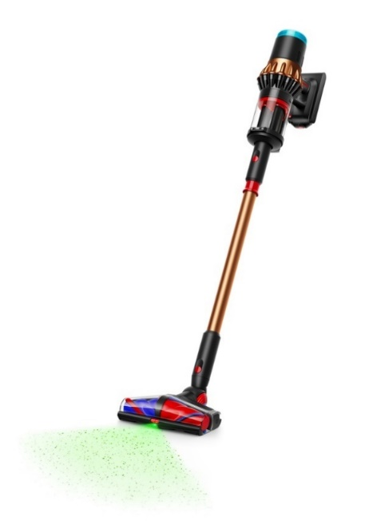Nowy silnik Dyson HyperdymiumTM o mocy 900 W jest w stanie wygenerować siłę ssania równą 315 AW, zachowując najwyższą efektywność sprzątania.
* Nowa podwójna stożkowa elektroszczotka czyszcząca All Floor ConesTM Sense rozplątuje nawet najdłuższe włosy2, inteligentnie wykrywa różnice podłoża i automatycznie dostosowuje siłę ssania oraz prędkość obrotową szczotki3, podczas gdy diody LED oświetlają niewidoczny kurz.
* Ulepszona elektroszczotka Submarine 2.0 z funkcją aktywnego mycia wykorzystuje kombinację nawilżania, mieszania i odsysania, aby usunąć rozlane płyny z twardych podłóg oraz posiada regulowany tryb nawilżania przeznaczony do uporczywych plam.
* Pojemnik na zanieczyszczenia w technologii CleanCompaktorTM kompresuje kurz i zanieczyszczenia, zmniejszając ich objętość bez konieczności opróżniania go po każdym użyciu. Nowy, higieniczny mechanizm opróżniania pozwala na wyczyszczenie pojemnika za pomocą jednego pociągnięcia, nie pozostawiając w nim kurzu ani włosów5.

Warszawa, Polska | 8 września 2025 r.

Firma Dyson wprowadza dzisiaj na rynek bezprzewodowy odkurzacz Dyson V16 Piston Animal, który jest najmocniejszym bezprzewodowym odkurzaczem Dyson z technologią przeciw plątaniu włosów6. Odkurzacz został zaprojektowany z myślą o zapewnieniu bezkompromisowej mocy, inteligentnej wydajności i łatwej konserwacji. Nowa elektroszczotka czyszcząca All Floor ConesTM Sense wyposażona jest w dwa wałki o stożkowym kształcie, które podczas czyszczenia wyrzucają nawet najdłuższe włosy bezpośrednio do pojemnika na zanieczyszczenia1 – eliminując konieczność przecinania lub wyciągania włosów zaplątanych w wałki czyszczące.

Odkurzacz Dyson V16 Piston Animal to inteligentne urządzenie, które rozpoznaje rodzaj podłogi i automatycznie dostosowuje siłę ssania oraz prędkość szczotki3, dzięki czemu delikatnie czyści twarde podłogi i dokładnie odkurza dywany. Odkurzacz wyposażony jest w nowy pojemnikCleanCompaktorTM, który kompresuje kurz i zanieczyszczenia. Dzięki temu może pomieścić zebrane zanieczyszczenia nawet z 30 dni sprzątania, a nowy mechanizm higienicznego opróżniania pojemnika pozwala na wyczyszczenie go podczas opróżniania, co sprawia, że nie gromadzi się w nim kurz aniwłosy5.

Asaph Ooi

Kierownik ds. inżynierii urządzeń do pielęgnacji podłóg w firmie Dyson

„Dzisiejsze domy wymagają takich rozwiązań do sprzątania, które będą nadążać za intensywnym trybem życia, nie tracąc przy tym na wydajności. Inżynierowie Dyson potrafią rozwiązywać problemy ignorowane przez innych, a my czerpiemy radość z podejmowania wyzwań związanych z tworzeniem bardziej innowacyjnych technologii. Odkurzacz Dyson V16 Piston Animal wyposażony jest w nową podwójną stożkową szczotkę, która usuwa nawet najdłuższe włosy. Nowy silnik zapewnia wydajność ssania na poziomie 315 AW bez spadku mocy, natomiast czujniki i inteligentna technologia szczotek automatycznie dostosowują wydajność czyszczenia do rodzaju podłogi. Po połączeniu wszystkich tych technologii w jednym odkurzaczu uzyskano wydajne i płynne działanie, które dostosowuje się do rzeczywistych potrzeb sprzątania.”

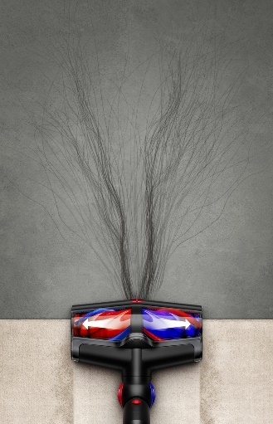Nowa elektroszczotka czyszcząca All Floor ConesTM Sense

Gdzie inteligencja spotyka się z wydajnością.

Nowa elektroszczotka All Floor ConesTM Sense wyposażona jest w dwa stożkowe wałki czyszczące, które podczas zbierania włosów radzą sobie nawet z tymi najdłuższymi2, zapobiegając ich owijaniu się i plątaniu wokół wałka. Stożkowy kształt szczotek sprawia, że włosy są przenoszone z grubszych końców, które są w środku, do cieńszych końców na zewnątrz, po czym są zasysane bezpośrednio do pojemnika.

Elektroszczotka do każdej powierzchni All Floors ConesTM Sense, automatycznie dostosowuje ustawienia do rodzaju sprzątanej podłogi3. Oprócz dostosowywania mocy ssania w zależności od rodzaju podłogi, odkurzacz automatycznie reguluje prędkość obrotową szczotki, zwalniając ją, gdy trzeba delikatnie wyczyścić twardą podłogę, a przyspieszając, gdy trzeba intensywnie wyczyścić dywan, by uzyskać jak najlepszy efekt.

Nowa elektroszczotka czyszcząca All FloorConesTM Sense skutecznie łączy wysoką wydajność silnika Dyson Digital Motorbar podczas czyszczenia dywanów, natomiast elektroszczotka Dyson Fluffy sprawdza się idealnie podczas czyszczenia twardych podłóg, tworząc jedno wygodne rozwiązanie. Zapewnia to doskonałą skuteczność zbierania zarówno na twardych podłogach, jak i dywanach, bez konieczności zmiany elektroszczotek czyszczących podczas sprzątania.

Nowy silnik Dyson HyperdymiumTM 900W

Z nową technologią Dynamic Cyclone

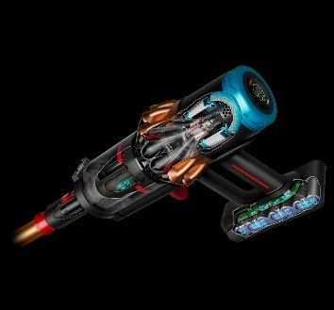

Odkurzacz Dyson V16 Piston Animal to najmocniejszy bezprzewodowy odkurzacz firmy Dyson, z technologiąprzeciw plątaniu włosów6. Odkurzacz jest zasilany nowym silnikiem Dyson HyperdymiumTM o mocy 900 W, który zapewnia o 50% większą wydajność niż jego poprzednik7 i generuje moc ssania na poziomie 315AW4.

Wyposażony jest też w nową, opatentowaną technologię Dynamic Cyclone, która w trybie Boost aktywuje pięć dodatkowych cyklonów, aby w razie potrzeby jeszcze bardziej zwiększyć siłę ssania i zapewnić optymalną równowagę między mocą ssania a czasem pracy.

Ulepszona Elektroszczotka Submarine 2.0 do czyszczenia na mokro

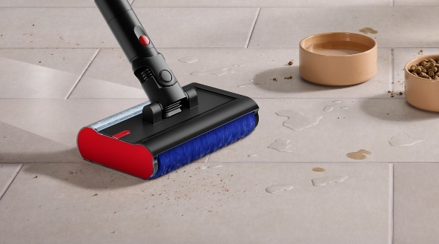Nowa elektroszczotka SubmarineTM 2.0 do czyszczenia na mokro jest wyposażona w silnik i wałki z mikrofibry o wysokiej gęstości, która umożliwia usuwanie rozlanych płynów i plam z twardych podłóg. Zbiornik na czystą wodę o pojemności 300 ml wystarcza do umycia podłogi o powierzchni do 110m2 – czyli mniej więcej o rozmiarze powierzchni podłogi domu jednorodzinnego.

Odkurzacz został wyposażony w nową technologię kontroli nawilżania, która zapewnia precyzyjne i ukierunkowane dozowanie wody podczas mycia, a także możliwość włączenia trybu intensywnego nawilżania, jeżeli trzeba usunąć uciążliwe plamy.

Nowy pojemnik Dyson CleanCompaktorTM

Pomieści trzy razy więcej kurzu i zanieczyszczeń.

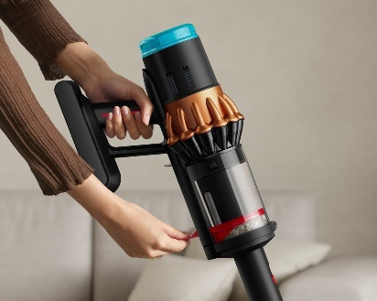

Odkurzacz Dyson V16 Piston Animal jest wyposażony w nowy pojemnik CleanCompaktorTM firmy Dyson, który wykorzystuje nową technologię kompresji kurzu, zaprojektowaną w celu znacznego zwiększenia wydajności pojemnika, zapewniając jednocześnie bardziej płynne i higieniczne usuwanie zanieczyszczeń.

Nowy pojemnik CleanCompaktorTM kompresuje kurz i zanieczyszczenia, zapewniając 3x większą pojemność8. Również wnętrze pojemnika zostało przeprojektowane, dzięki czemu w przeciwieństwie do innych urządzeń wszystkie powierzchnie wewnętrzne można wytrzeć do czysta podczas opróżniania, co sprawia, że nie pozostanie w nim ani odrobina kurzu aniwłosów5.

Zintegrowana inteligencja

Szybkie powiadomienia i wskazówki dotyczące konserwacji sprawią, że sprzątanie będzie jeszcze łatwiejsze.

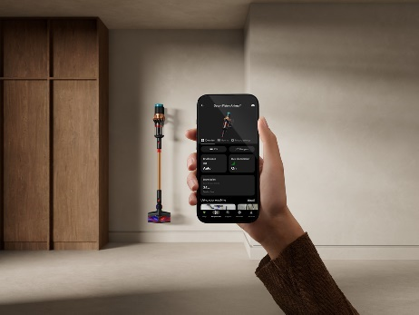Odkurzacz Dyson V16 Piston Animal po połączeniu z aplikacją MyDysonTM daje użytkownikom nową jakość kontroli i wygody. Korzystając z aplikacji, użytkownicy uzyskują dostęp do dodatkowych ustawień oraz otrzymują powiadomienia o konserwacji w czasie rzeczywistym, w tym informacje dotyczące terminu i sposobu czyszczenia filtra. Ponadto aplikacja dostarcza szczegółowych wskazówek dotyczących konserwacji i optymalnego wykorzystania odkurzacza Dyson. Rozwiązanie to ma na celu poprawę komfortu użytkowania, zapewniając jednocześnie optymalną wydajność urządzenia przez długi czas.

Wśród innych kluczowych cech modelu Dyson V16 Piston Animal można wymienić:

* W pełni uszczelniony, zaawansowany system filtracji HEPA wychwytuje 99,99% cząsteczek o wielkości zaledwie 0,1 mikrometra (μm), w tym bakterie, alergeny i wirusy. Dzięki temu powietrze wydmuchiwane z powrotem jest czyste, a jednocześnie nie traci się mocy ssania, co zapewnia optymalną wydajność podczas każdego sprzątania.
* Oświetlenie LED pozwala dostrzec niewidoczny kurz, dzięki czemu podczas czyszczenia nie przegapisz żadnego zabrudzonego miejsca.
* Nowa elektroszczotka czyszcząca sterowana zdalnie umożliwia szybkie i łatwe przejście między różnymi czynnościami podczas sprzątania bez konieczności schylania się.
* Wbudowane, ukryte narzędzie ułatwia i przyspiesza czyszczenie trudno dostępnych miejsc, takich jak górne i dolne powierzchnie oraz przestrzenie pomiędzy meblami.
* 70 minut czasu pracy bez spadku mocy i z silnymssaniem10.
* Wymienny zestaw akumulatorów dostępny dla wydłużenia czasu pracy.
* Trzy precyzyjnie zaprojektowane narzędzia:

|  |  |  |
| --- | --- | --- |
|  |  |  |
| Końcówka Combi  umożliwia szybkie przełączanie pomiędzy szeroką nasadką a szczotką do sprzątania różnych powierzchni. | Końcówka szczelinowa  służy do precyzyjnego sprzątania wokół krawędzi i trudno dostępnych, wąskich przestrzeni. | Mini elektroszczotka 2.0  szybko rozplątuje długie włosy i sierść zwierząt domowych, zapewniając lepsze zbieranie i skuteczniejsze czyszczenie. |

Zaprojektowane z myślą o każdym domu.

Do wyboru jest szeroka gama kompatybilnych akcesoriów, które zaspokoją wszystkie potrzeby każdego domu.

Każdy ma różne potrzeby związane ze sprzątaniem, na które wpływa wiele czynników, takich jak rodzaj i wielkość mieszkania, styl życia oraz osobiste preferencje. Dyson V16 Piston Animal to wydajny odkurzacz domowy z modułowymi, kompatybilnymi zestawami akcesoriów, dzięki którym użytkownicy mają do dyspozycji wszystkie niezbędne elementy do sprzątania każdego zakamarka w domu.

|  |  |  |  |
| --- | --- | --- | --- |
|  |  |  |  |
| Zestaw do gruntownego sprzątania  pozwala dotrzeć do trudno dostępnych miejsc i dokładnie wyczyścić dywany, wykładziny, tkaniny obiciowe i materace. | Zestaw do sprzątania samochodu,  dzięki któremu można skutecznie usunąć brud, kurz i włosy z trudno dostępnych miejsc oraz wyczyścić delikatne i drobne elementy wnętrza samochodu. | Zestaw do groomingu dla zwierząt  Dzięki którym można usuwać luźne włosy i sierść podczas pielęgnacji zwierząt, zapobiegając ich rozprzestrzenianiu się po całym domu. | Zestaw do dokładnego sprzątania  zaprojektowany, aby ułatwić dotarcie i sprzątanie trudno dostępnych miejsc w domu, zarówno tych położonych wysoko lub nisko, jak i w wąskich, niewygodnych miejscach. |

Dodatkowo pojawi się nowa samoopróżniająca się stacja dokująca, która zapewni jeszcze większą wygodę użytkownikom, zwłaszcza tym, którzy potrzebują większego pojemnika. Zatrzymuje 99,99% kurzu, zapewniając bezdotykowe, automatyczne i higieniczne oczyszczanie. Pojemnik o pojemności 3,0 l wystarcza nawet na 60 dni odkurzania, co znacznie zmniejsza częstotliwość opróżniania.

Odkurzacz można nabyć bezpośrednio od twórców technologii.

Odkurzacz Dyson V16 Piston Animal można kupić w cenie 3799 zł od 4 września, natomiast model Dyson V16 Piston Animal SubmarineTM jest dostępny w cenie 4399 zł.

Więcej informacji o odkurzaczu Dyson V16 Piston Animal można znaleźć na stronie dyson.pl

**Kontakt:**

Anna Wasko

[anna.wasko@dyson.com](mailto:anna.wasko@dyson.com)

PR Hub

Joanna Rosochacka

[joanna.rosochacka@prhub.eu](mailto:joanna.rosochacka@prhub.eu)

tel. +48 570 000 389

------------------------------

1 Siłę ssania sprawdzono zgodnie z normą IEC 62885-4:2023 (wyd. 1.1) sekcja 5.11, w trybie Boost na wlocie. W porównaniu z pełną gamą odkurzaczy Dyson.

2 Testowane z włosami o długości do 60 cm w trybie Boost.

3 W trybie automatycznym dostosowuje się do rodzaju podłogi.

4 Próba ssania przeprowadzona zgodnie z normą IEC 62885-4:2023 (wydanie 1.1) CL 5.11, w trybie Boost na wlocie. (Wyniki badań przeprowadzonych przez niezależne laboratorium SGS-IBR w 2023 r.)

5 Wyniki rzeczywistej wydajności mogą ulec zmianie.

6 Próba ssania przeprowadzona zgodnie z normą IEC 62885-4:2023 (wersja 1.1), sekcja, w trybie Boost na wlocie. Porównanie z pełną gamą odkurzaczy Dyson.

7 W porównaniu z silnikiem Dyson Gen5 HyperdymiumTM

8 Na podstawie badania przeprowadzonego metodą Dysona z użyciem włosów i włókien w porównaniu z taką samą objętością bez zagęszczenia.

9 Badanie skuteczności filtracji przeprowadzone zgodnie z normą ASTM F3150 w trybie Boost przez niezależną jednostkę certyfikującą SGS IBR Laboratories w USA w warunkach laboratoryjnych. Skuteczność stopnia filtracji oblicza się poprzez porównanie liczby znormalizowanych cząstek pyłu, które dostały się do odkurzacza, z liczbą cząstek, które zostały z niego wydalone. Współczynnik przechwytywania może się różnić w zależności od warunków użytkowania.

10 Przetestowano zgodnie z normą IEC 62885-4; 2020 Cl5.101 w trybie ekologicznym, na twardej podłodze. Czas pracy może się różnić w zależności od sposobu użytkowania i rodzaju podłogi.